**IM208 資料庫管理**

**指導老師：楊錦生**

**第七组**

1051665 簡佳佑

1082652 裴阮梅玲

1. **專題題目與簡介**

題目：鮮果果汁專賣店

介紹：現代人生活在忙碌的生活中，常常沒有時間補充維生素。鮮果果汁專賣店出於幫助人們快速獲得維生素的目的，將多種水果制作成果汁，給予人們帶來有機（Organic）的產品，讓人們擁有充足的營養。

1. **系統功能說明**

- 線上訂購：

+ 提出營養訊息

+ 針對需要營養補充劑的身體部位，推薦具有適當營養成分的果汁

+ 顯示水果來源跟保存期限

- 選擇運送方式：按日交貨

- 選擇支付方式：貨到付款、信用卡、銀行轉賬

- 評價與提出意見

1. **資料需求說明**
2. 果汁(Product)
3. 客戶(Customer)
4. 交易紀錄(Transaction)
5. 評價反饋(Feedback)

這四個實體型態有以下的性質：

* 果汁資料(Product)：紀錄果汁店提供的產品編號（pNo）、產品名稱(pName)、種類(catalog)、生產日期(productionDate)、有效日期(expirationDate)、生產地(productionPlace)、售價(unitPrice)。其中產品編號與產品名稱是唯一的。
* 客戶資料(Customer)：包含購買的果汁的客戶名字（name）、客戶編號(cId)、電話號碼(phone)、 住址(address)、 生日(birthday)。其中客戶編號是唯一的。
* 交易紀錄(Transaction)：包含發票編號（tNo）、交易日期(transTime)、交易付款（payment）、付款方式（method）、運送編號（dNo）、運送時間（deliveryTime）。其中發票編號及運送編號是唯一的。
* 交易付款包含：銀行名稱（bankName）、銀行編號（bankId）、卡的種類（cardType）、卡的編號（cardId）、日期（dueDate）。
* 運送時間包含：早上（morning）及下午（afternoon）。
* 一個交易記載產品的產品數量（amount）及單價（unitPrice）
* 增加客戶評價（Feedback）的功能，讓客戶可以寫（Writes）建議, 來針對已完成的交易留下評論（Comments）。一個建議由一個客戶寫，一個客戶可以寫這個建議多次。評價功能包括建議（suggestion）。

1. **實體關係模型（ERD）**

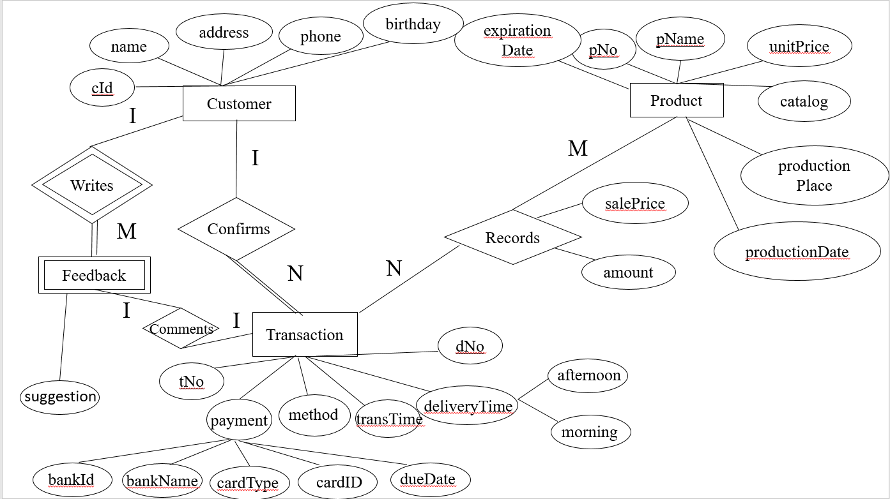

1. **關聯綱目**

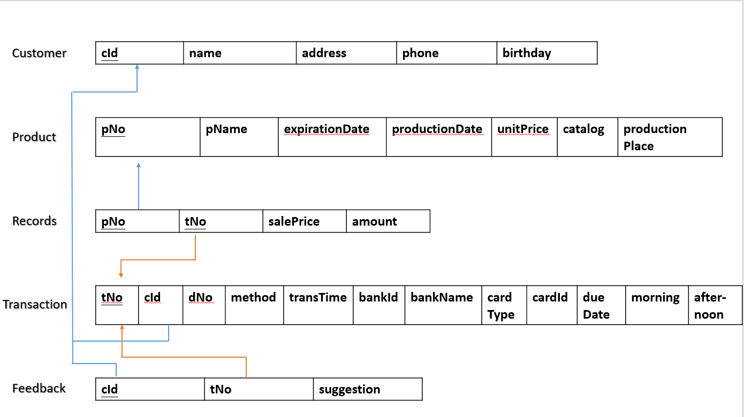

1. **SQL與語法**

CREATE TABLE [Customer]

(

cId CHAR(8) NOT NULL,

name VARCHAR(8) NOT NULL,

address VARCHAR(40),

phone VARCHAR(10),

birthday DATE,

PRIMARY KEY (cId)

);

CREATE TABLE [Product]

(

pNo CHAR(6) NOT NULL,

pName VARCHAR(20),

unitPrice DECIMAL(10, 2),

catalog VARCHAR(20),

productionPlace VARCHAR(40),

expirationDate DATE,

PRIMARY KEY (pNo)

);

CREATE TABLE [Transaction]

(

tNo CHAR(5) NOT NULL,

cId CHAR(8) NOT NULL,

dNo CHAR(10) NOT NULL,

transTime DATETIME NOT NULL,

method VARCHAR(5) NOT NULL,

bankId VARCHAR(14),

bankName VARCHAR(20),

cardType VARCHAR(10),

cardId VARCHAR(10),

dueDate DATE,

morning TIME NOT NULL,

afternoon TIME NOT NULL,

PRIMARY KEY (tNo),

UNIQUE (cId, dNo),

FOREIGN KEY (cId) REFERENCES [Customer](cId)

);

CREATE TABLE [Feedback]

(

cId CHAR(8) NOT NULL,

tNo CHAR(5) NOT NULL,

suggestion TEXT

PRIMARY KEY (cId),

UNIQUE (tNo),

FOREIGN KEY (cId) REFERENCES [Customer](cId),

FOREIGN KEY (tNo) REFERENCES [Transaction](tNo)

);

CREATE TABLE [Record]

(pNo CHAR(6) NOT NULL,

tNo CHAR(5) NOT NULL,

salePrice DECIMAL(10,2) NOT NULL,

amount INT NOT NULL,

PRIMARY KEY (pNo, tNo),

FOREIGN KEY (pNo) REFERENCES Product(pNo),

FOREIGN KEY (tNo) REFERENCES [Transaction](tNo)

);

1. **實際在Microsoft SQL Server上實做**

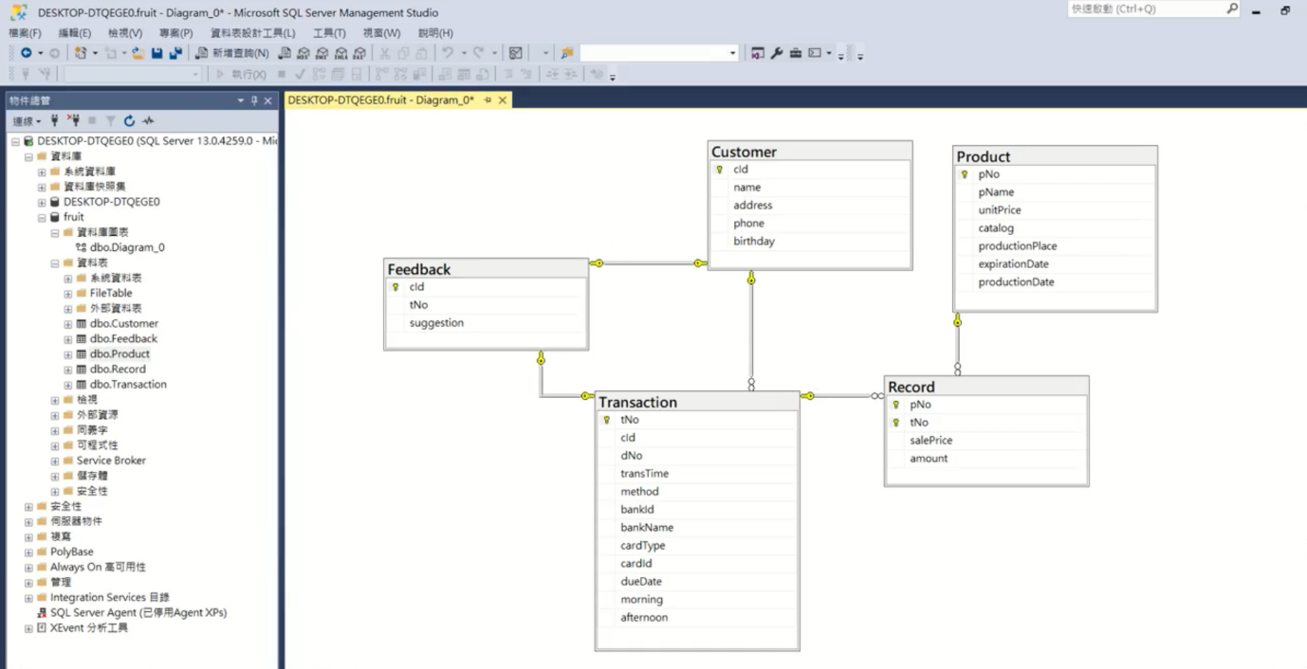

1. **實際介面**
2. **Customer 資料**

* 查詢Xavia 客戶資料:

* 修改Eric 客戶資料:

Before:

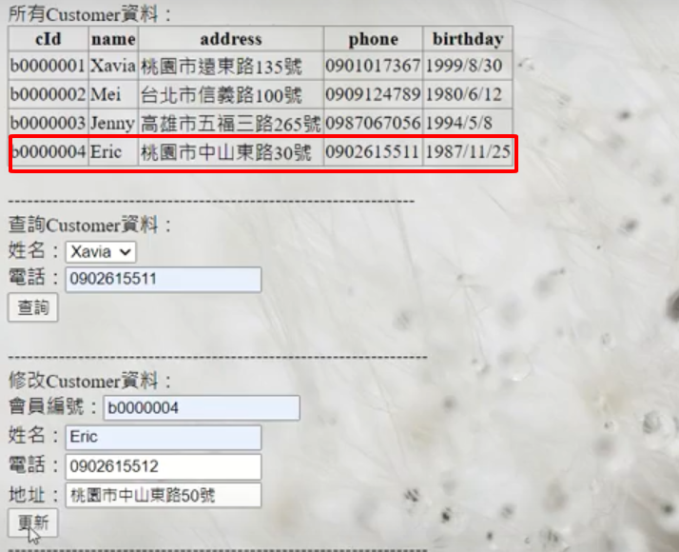

After:

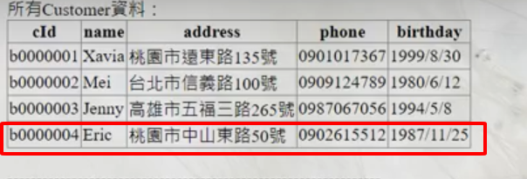

* 新增 Alice 資料：

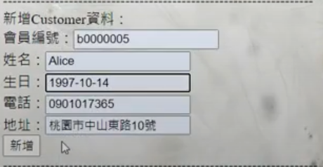

After:

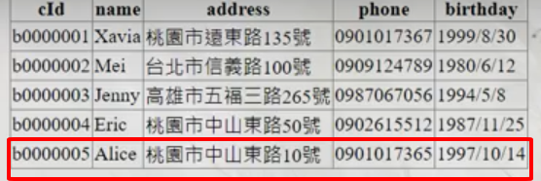

* 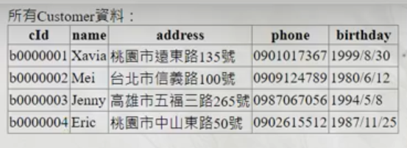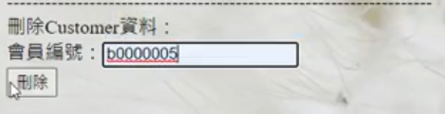刪除 Alice 資料：

1. **Feedback資料**

* 查詢 b0000001 的 Feedback:

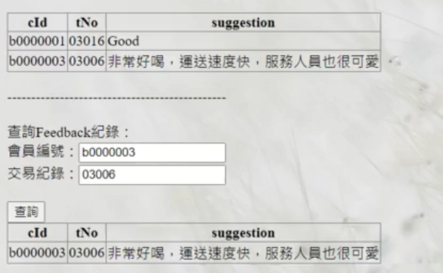

1. **Record 資料**

* 更新 t26508 產品編號的售價及數量:

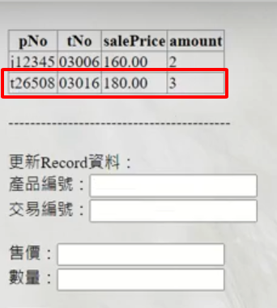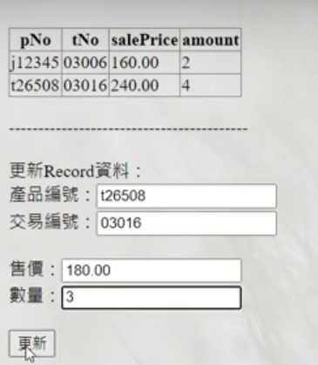 Before After

1. **Product資料**

* 刪除 t23450 的這個產品:

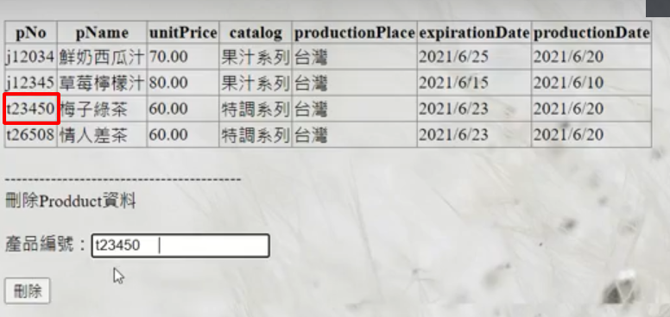

After:

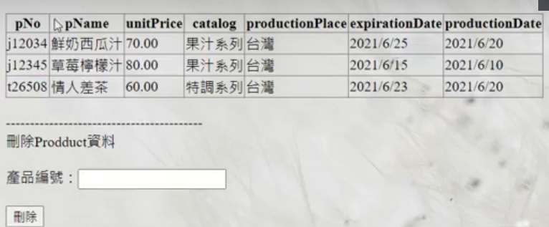

1. **Transaction資料**

* 查詢 03006的交易編號 及 b0000001 的客戶編號:

